ИНФОРМАЦИЯ ЗА ПРЕЦЕНЯВАНЕ НА НЕОБХОДИМОСТТА ОТ ОВОС
ЗА

Инвестиционно предложение

„ПРИСЪЕДИНЯВАНЕ НА ОБЕКТ НА ПРОИЗВОДИТЕЛ НА ЕЛЕКТРОЕНЕРГИЯ КЪМ ЕЛЕКТРОЕНЕРГИЙНАТА СИСТЕМА (ЕЕС) НА СТРАНАТА С НИВО НА НАПРЕЖЕНИЕ 110kV И МЯСТОТО НА ПРИСЪЕДИНЯВАНЕ НОВО ПОЛЕ В СЪЩЕСТВУВАЩА П/СТ СОБСТВЕНОСТ НА ЕЛЕКТРОЕНЕРГИЕН СИСТЕМЕН ОПЕРАТОР ЕАД – П/СТ ЧЕРНОЗЕМ. ВЛ 110kV „ИГНАТИЕВ“ Е РАЗПОЛОЖЕНА В ЗЕМЛИЩАТА НА С. КАЛОЯНОВО, ОБЩИНА КАЛОЯНОВО, ОБЛАСТ ПЛОВДИВ И С. ЧЕРНОЗЕМЕН, ОБЩИНА КАЛОЯНОВО, ОБЛАСТ ПЛОВДИВ. ПРИСЪЕДИНИТЕЛНИЯ ЕЛЕКТРОПРОВОД ПРЕМИНАВА ПРЕЗ СЪЩЕСТВУВАЩ СЕРВИТУТ НА ДЕМОНТИРАН УЧАСТЪК ОТ ВЛ 110KV “ИГНАТИЕВ”. ЗА УЧАСТЪКА ОТ ЛИНЕЕН ПОРТАЛ НА П/СТ НА ОБЕКТА ДО ТРАСЕТО НА ВЛ 110kV “ИГНАТИЕВ” СЕ ИЗГОТВЯ ПРОЕКТ НА ПУП/ПП (УЧАСТЪКА ОТ ПОРТАЛА НА П/СТ НА ФВЕЦ ДО СТЪЛБ №2)“

„ЕЛЕКТРОЕНЕРГИЕН СИСТЕМЕН ОПЕРАТОР“ ЕАД
Ноември, 2021
I. Информация за контакт с възложителя:
1. Име, постоянен адрес, търговско наименование и седалище.

„Електроенергиен системен оператор” ЕАД, ЕИК 175201304, гр. София, бул. „Цар Борис III” № 201

II. Резюме на инвестиционното предложение:
1. Характеристика на инвестиционното предложение:
а) размер, засегната площ, параметри, мащабност, обем, производителност, обхват, оформление на инвестиционното предложение в неговата цялост;
Касае се за изграждането на присъединителен електропровод 110kV от ФВЕЦ (ПИ 24582.11.152), землището на с. Дълго поле, община Калояново, област Пловдив до подстанция Чернозем (ПИ 81133.51.176), землището на с. Черноземен, община Калояново, област Пловдив, с обща дължина 4,646 км (схема 1). Условно, изграждането му обхваща три участъка:
- Участък 1: от ФВЕЦ (ПИ 24582.11.152) до стълб 2 (ПИ 35523.26.163) (схема 2). В този участък се предвижда изграждането на ново трасе за пренос на електроенергия, при което в ПИ 35523.26.138 ще се положи изцяло нов стълб (стълб № 1) с координати по БГС 2005: Х (4689241.62) и Y (439411.60). Дължината на новото трасе е 323,60 м, от които 24 м попадат в съществуващ сервитут на „стар“ въздушен електропровод (ВЕ) 110 kV „Игнатиев“ (стълб № 2). Новото трасе преминава през 14 имота (табл. 1) намиращи се в землището на с. Калояново, община Калояново, област Пловдив, като за тях се провежда процедура по промяна на ПУП-ПП.
- Участък 2: от стълб № 2 до стълб № 15. В този участък ще се използва трасето на демонтирана част от Въздушна линия (ВЛ) 110kV Игнатиев. Предвижда се обновяване на фундаментите и поставянето на стълбове на мястото на премахнатите преди време такива.
За целта на промените в следващия Участък 3, стълб № 13 ще се измести с 20 м в оста към стълб № 14, в границите на сервитутите им. В мястото от стълб № 13 до стълб № 15 трасето на ВЛ 110kV Игнатиев се приближава към старото трасе, като се извършва преминаване под ВЛ 400kV Вежен със съобразени за ситуацията габарити. В участъка от стълб № 13 до № 14 трасето е успоредно на старата ос на ВЛ 110kV Игнатиев, като при стълб № 14 прави чупка към стълб № 15, който се предвижда да е общ с този на ВЛ 110kV от ФВЕЦ.
Мястото от стълб № 13 до стълб № 15 е третирано като участък със стеснено трасе по смисъла на чл. 531, ал. 6 от Наредба за устройството на електрическите уредби и електропроводните линии (НУЕУЕЛ) - участък в извъннаселено място, когато близо до изгражданите ВЛ има инженерни съоръжения (ВЛ, ТТ линии, жп линии и др.)
- Участък 3: от стълб № 15 до входа в подстанция Чернозем. При стълб № 15 от присъединителния електропровод се предвижда трасето да заеме това на съществуващата ВЛ 110kV Игнатиев, като при този стълб присъединителния електропровод 110kV от ФВЕЦ ще е разположен от северозападната страна, а ВЛ 110kV Игнатиев от югоизточната страна. За целта, централният пикет на стълб № 15 се измества с 5 м по направление към стълб № 16 с оглед на факта, че стълбът е специален и с характерно разположение на конзолите му. На стълб № 15 двете ВЛ (110kV от ФВЕЦ и съществуващата 110kV Игнатиев) сменят местата си с цел запазване на изводните полета в подстанция Чернозем. В подстанцията, ВЛ 110kV Игнатиев запазва фазовия си ред.
Поради особеностите на присъединяването на новия електропровод към подстанция Чернозем (оборудване на ново поле за присъединяване на ФВЕЦ), се предвижда трасетата на съществуващата ВЛ 110kV Игнатиев и присъединителния електропровод да се разменят. Размяната на двете тройки ще се изпълни на стълб № 15, като ВЛ 110kV Игнатиев остане от северната страна, а тази на присъединителния електропровод – от южната. За целта, стълба трябва да бъде специален, условно обозначаван с индекс “S” и ще бъде снабден с 6 броя конзоли разположени перпендикулярно на двете линията и 6 броя, разположени в една равнина – от страната на подстанция Чернозем. Поради изисквания на НУЕУЕЛ стълба се налага да е със специално изпълнение, като конзолите от страната на подстанция Чернозем са с 3 м вертикално разстояние.
Участъкът от стълб № 15 до подстанция Чернозем се предвижда да бъде изцяло реконструиран, като стълбовете ще се подменят с нови за две тройки проводници АСО-400.

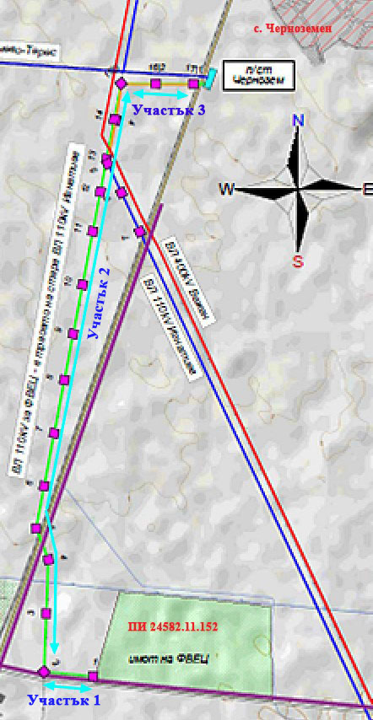

Схема 1. Трасе на присъединителния електропровод (в зелен цвят), използващ част от съществуващия сервитут на „стар“ ВЕ 110 kV „Игнатиев“

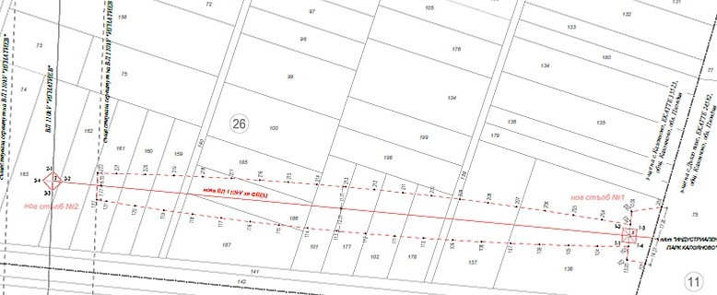

Схема 2. Трасе на новия участък на присъединителния електропровод между ФВЕЦ (ПИ 24582.11.152) и демонтирания ВЕ 110 kV „Игнатиев“ (стълб № 2 в ПИ 35523.26.163)

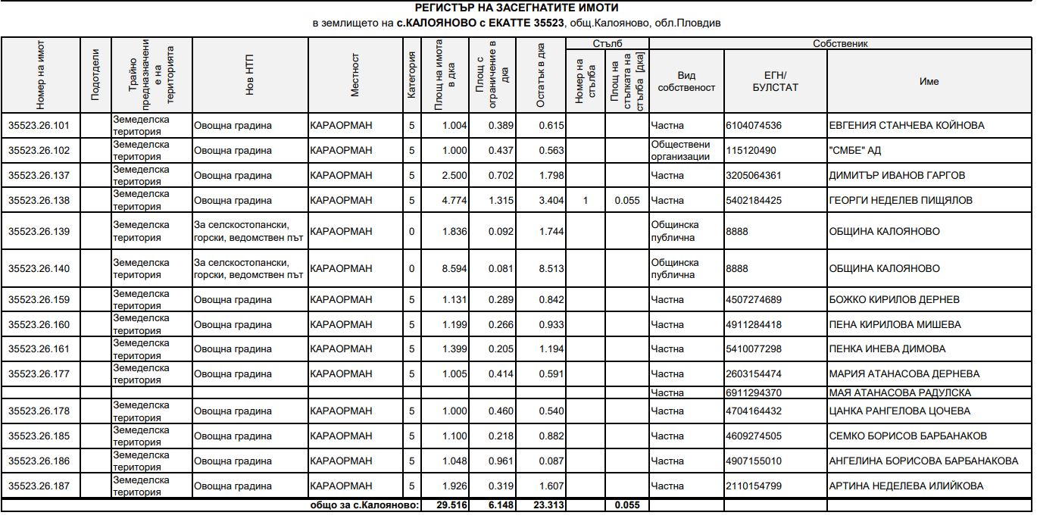
Таблица 1: Засегнати имоти от изграждането на новия участък от присъединителния електропровод (от ФВЕЦ до стълб № 2)

Номер на ПИ | Трайно предназначение на територията | НТП | Местност | Категория | Площ на ПИ, дка | Площ с ограничение, дка | Остатък от площта, дка | Вид собственост | Име на собственика
35523.26.101 | Земеделска територия | Овощна градина | Караорман | 5 | 1.004 | 0.389 | 0.615 | частна | Евгения Станчева Койнова
35523.26.102 | Земеделска територия | Овощна градина | Караорман | 5 | 1.000 | 0.437 | 0.563 | обществени организации | „СМБЕ” АД
35523.26.137 | Земеделска територия | Овощна градина | Караорман | 5 | 2.500 | 0.702 | 1.798 | частна | Димитър Иванов Гаргов
35523.26.138 | Земеделска територия | Овощна градина | Караорман | 5 | 4.774 | 1.315 | 3.404 | частна | Георги Неделев Пищялов
35523.26.139 | Земеделска територия | За селскостопански, горски, ведомствен път | Караорман | 0 | 1.836 | 0.092 | 1.744 | общинска публична | Община Калояново
35523.26.140 | Земеделска територия | За селскостопански, горски, ведомствен път | Караорман | 0 | 8.594 | 0.081 | 8.513 | общинска публична | Община Калояново
35523.26.159 | Земеделска територия | Овощна градина | Караорман | 5 | 1.131 | 0.289 | 0.842 | частна | Божко Кирилов Дернев
35523.26.160 | Земеделска територия | Овощна градина | Караорман | 5 | 1.199 | 0.266 | 0.933 | частна | Пена Кирилова Мишева
35523.26.161 | Земеделска територия | Овощна градина | Караорман | 5 | 1.399 | 0.205 | 1.194 | частна | Пенка Инева Динева
35523.26.177 | Земеделска територия | Овощна градина | Караорман | 5 | 1.005 | 0.414 | 0.591 | частна | Мария Атанасова Дернева
35523.26.178 | Земеделска територия | Овощна градина | Караорман | 5 | 1.000 | 0.460 | 0.540 | частна | Цанка Рангелова Цочева
35523.26.185 | Земеделска територия | Овощна градина | Караорман | 5 | 1.100 | 0.218 | 0.882 | частна | Семко Борисов Барбанаков
35523.26.186 | Земеделска територия | Овощна градина | Караорман | 5 | 1.048 | 0.961 | 0.087 | частна | Ангелина Борисова Барбанакова
35523.26.187 | Земеделска територия | Овощна градина | Караорман | 5 | 1.926 | 0.319 | 1.607 | частна | Артина Неделева Илийкова
Общо за землището на с. Калояново: |  |  |  |  | 29.516 | 6.148 | 23.313

Таблица 2: Брой на стълбовете на присъединителния електропровод, имотите в които попадат и площта на стъпките им

№ на стълб | Поземлен имот | Площ на стъпката, м²
1 | 35523.26.138 | 54,9
2 | 35523.26.163 | 54,9
3 | 35523.26.53 | 19,6
4 | 35523.25.39 | 40,9
5 | 35523.21.163 | 28,8
6 | 35523.21.71 | 19,6
7 | 35523.21.173 | 19,6
8 | 35523.22.42 | 19,6
9 | 35523.23.32 | 19,6
10 | 35523.23.6 | 19,6
11 | 81133.49.10 | 19,6
12 | 81133.49.13 | 17,3
13 | 81133.48.25 | 17,3
14 | 81133.48.3 | 17,3
15 | 81133.47.22 | 65,6
16 | 81133.471.5 | 31,8
17 | 81133.471.13 | 68,1
Обща площ на стъпките, м²: |  | 534,1

б) взаимовръзка и кумулиране с други съществуващи и/или одобрени инвестиционни предложения;
Инвестиционното предложение е част от националната електропреносна мрежа. Чрез реализацията му ще се осъществи присъединяването на ФЕЦ в село Дълго Поле, местност "Герена", община Калояново към електропреносната мрежа, за чието изграждане има издадено Решение № ПВ-41-ПР/2021 г. на РИОСВ Пловдив.
Инвестиционното предложение няма връзка с други дейности в обхвата на въздействие, няма необходимост от издаване на съгласувателни/разрешителни документи по реда на специален закон.

в) използване на природни ресурси по време на строителството и експлоатацията на земните недра, почвите, водите и на биологичното разнообразие;
По време на строителството ще се използват стандартни строителни материали (кофраж, бетон, баластра, чакъл). Материалите ще се доставят от местни фирми-доставчици. Фундаментите ще се изливат от бетон за всеки от стълбовете, които се нуждаят от рехабилитация. Полагането, видът на армировката и изборът на фундамент ще се определят от височината на стълба и геоложките особености на подложната повърхност.
Изкопаният почвен слой ще се депонира и използва за подравняване на терена под фундаментите и за оформяне на самите фундаменти.
Не се предвижда използване на води (повърхностни и подземни) за промишлени цели. Не се очаква формиране на отпадъчни води.
За персонала ще се осигурят: бутилирана вода за питейни нужди и химически тоалетни за санитарни нужди.
Не се предвижда използване на земни недра и елементи на биологичното разнообразие.
По време на експлоатацията ще се извършват дейности по пренос на електроенергия, контрол и мониторинг на електропреносната мрежа. Не се предвижда използване на природни ресурси, засягане на земните недра и биологичното разнообразие.

г) генериране на отпадъци - видове, количества и начин на третиране, и отпадъчни води;
При реализацията на обекта ще се генерират отпадъци, както на етап строителство, така и при последващата му експлоатация.
Отпадъци, генерирани от строителството:
При строителството на обекта се очаква образуването на следните видове отпадъци:
Код | Наименование | Произход | Прогнозни количества  (тон/год.) | Направление за оползотворяване / обезвреждане
17 04 07 | Смеси от метали | При подмяна на електропроводи | 60 | Предаване за рециклиране
17 05 04 | Почва и камъни, различни от упоменатите в 17 05 03 | При изкопни дейности за фундаментите | 2 | Изкопаните земни и скални маси ще се използват за насипване и подравняване на терена при изграждане на фундаментите.
20 03 01 | Смесени битови отпадъци | От битовата дейност на площадката | 1 | Предаване на лицензирани фирми за депониране

Отпадъци, генерирани при експлоатацията на ИП
При експлоатацията на обекта се очаква образуването на биоразградими отпадъци, свързано с поддръжка на трасето.
Код | Наименование | Произход | Прогнозни количества  (тон/год.) | Направление за оползотворяване / обезвреждане
20 02 01 | Биоразградими отпадъци | Отпадъци от окастрянето на дървета, храсти и др., които да не компрометират работата на съоръжението) | 1 | Предаване за оползотворяване
20 03 01 | Смесени битови отпадъци | От битовата дейност на площадката | 0,5 | Предаване на лицензирани фирми за обезвреждане

По време на строителството не се очаква образуването на опасни отпадъци.

Всички отпадъци ще се бъдат класифицирани по реда на Наредба № 2 от 23 юли 2014 г. за класификация на отпадъците (обн. ДВ. бр.66 от 8 Август 2014 г., посл. изм. и доп. ДВ. бр.86 от 6 Октомври 2020 г.) и ще се събират разделно.

Управлението на строителните отпадъци ще се извършва в съответствие с Наредба за управление на строителните отпадъци и за влагане на рециклирани строителни материали (обн. ДВ. бр.98 от 8 Декември 2017г.)

Отпадъчни води

При реализацията на ИП не се формират производствени отпадъчни води. За санитарно-битовите нужди на персонала ще се ползват химически тоалетни.

д) замърсяване и вредно въздействие; дискомфорт на околната среда;
При изграждане на инвестиционното предложение и експлоатацията му отсъстват условия за значими замърсявания, вредни въздействия и дискомфорт на околната среда.
За периода на строителство, който е ограничен по времетраене, ще има неорганизирани емисии основно на прах и изгорели газове от ДВГ. Замърсителите ще се отлагат в непосредствена близост до площадката, като очакваните концентрации в атмосферния въздух са за многократно по-ниски стойности от пределно допустимите. Основният дискомфорт ще бъде за работещите на обекта, които ще са изложени на шум и запрашаване на въздуха от строителната и транспортна техника. При спазване на изискванията на нормативната уредба по здравословни и безопасни условия на труд и носене на предпазно облекло и лични предпазни средства, въздействието ще е минимално и в рамките на допустимото.
След пускане в експлоатацията на инвестиционното предложение, ще съществува дискомфорт само за персонала, извършващ планови ремонти, или реагиращ на аварийни ситуации.
Както по време на строителството, така и по време на експлоатацията няма да бъдат засегнати съседни територии и населени места. Реализацията на ИП не предполага използване на подземни и повърхностни води. От обекта не се формират отпадъчни води.
По време на строителството се очаква локално и минимално засягане на земните недра, вследствие на изкопните дейности свързани с полагане на фундаментите.
В резултат на работния процес по време на строителството се очаква и дискомфорт на животинските видове чувствителни към човешкото присъствие в съвсем близките райони на дейност.
По време на експлоатацията се очакват минимални промени в ландшафта от създадените нови структури, като това ще окаже незначително въздействие и върху животински видове използващи надземното пространство в част от жизнения им цикъл (определени видове птици и прилепи).

е) риск от големи аварии и/или бедствия, които са свързани с инвестиционното предложение;
Въздушните електропроводни линии представляват надземно изградена система от проводници и стълбове, предназначени за пренос на електрическа енергия с високо напрежение. Въздушната линия е под напрежение. Задължително условие е заземяването на проводниците и мълниезащитно въже при монтажа и регулацията им с преносими заземители.
Обектът не е застрашен от пожар и експлозия. Противопожарни съоръжения не се предвиждат. Всички габаритни разстояния от ВЛ до и над сгради, съоръжения, запалителни материали и др. са проектирани и ще се изпълняват съгласно „Наредбата за устройство на електрическите стълбове и електропроводните линии“, „Наредба за техническата експлоатация на електрическите централи и мрежи“ и „Правилник за техническа безопасност“.
Предвиждат се мерки за защита от преки попадения на мълнии чрез изграждане на мълниезащита по цялата дължина на трасето.
Предвижда се заземление при фундаментите на всеки стълб.
Предотвратяването на пожар се постига като не се допускат условия за образуване на пожароопасна среда.

ж) рисковете за човешкото здраве поради неблагоприятно въздействие върху факторите на жизнената среда по смисъла на § 1, т. 12 от допълнителните разпоредби на Закона за здравето.

Съгласно Закона за здравето "Факторите на жизнената среда" са:
а) води, предназначени за питейно-битови нужди;
б) води, предназначени за къпане;
в) минерални води, предназначени за пиене или за използване за профилактични, лечебни или за хигиенни нужди;
г) шум и вибрации в жилищни, обществени сгради и урбанизирани територии;
д) йонизиращи лъчения в жилищните, производствените и обществените сгради;
е) нейонизиращи лъчения в жилищните, производствените, обществените сгради и урбанизираните територии;
ж) химични фактори и биологични агенти в обектите с обществено предназначение;
з) курортни ресурси;
и) въздух.

Идентифициране на рисковите фактори за здравето на населението и работниците.
По време на строителството
Шум и вибрации на територията на обекта се очаква да бъдат генерирани от дейността на различните строителни машини и съоръжения и транспортните средства.
Емисии от прах и изгорели газове
Възможни са кратки запрашвания на въздуха по време на строителните и транспортните дейности, но без опасност за здравето на работещите.
Очакват се неорганизирани източници на емисии от прах и изгорели газове от ДВГ. Очакваните генерирани емисии ще бъдат с локален характер, с продължителност в светлата част на денонощието, без висока интензивност и не се очаква да окажат дискомфорт върху „Факторите на жизнената среда” за населението в урбанизираните територии.
По време на експлоатацията
От изброените в §1 ,т. 12 от Закона за здравето, фактори на жизнената среда, риск за човешкото здраве в резултат на изпълнението на ИП, могат да възникнат в резултат на шум и електромагнитно поле.
- Шум
Шумът ще има органичен обхват и време на въздействие. Шумът ще се емитира от използваната техника при поддръжка на оборудването.
- Електромагнитно лъчение
В уредбите ниско и високо напрежение до 400kV с честота 50Hz, се създават нискочестотни електрически полета. Въздействието на електрическото поле върху човека зависи от интензитета, (напрегнатостта) на това поле. Електрически полета с интензитет по-малък от 5kV/m не оказват вредно въздействие върху хората и животните. Интензитет на електрическото поле със стойност 5kV/m може да бъде достигнат само в електрически уредби с напрежение над 400kV и честота 50Hz.
Разглежданият в проекта електропровод е с напрежение 110kV и честота 50Hz. Създаваното от него нискочестотно електрическо поле има много по-нисък интензитет от допустимата норма – 5kV/m от което следва, че електрическото поле на електропровода, няма вредно въздействие върху хората и околната среда. Извършените изчисления по метода на образите, максималният интензитет на електрическото поле, непосредствено под оста на ВЛ 110kV има стойност от 0.95kV/m, като същата стойност е по-малка от референтните граници, позволявани от световната здравна организация.
Електромагнитните въздействия при високи стойности на електромагнитно поле въздействат върху хората по следните начини: индукционно - чрез индуктиране на напрежение в изолирани метални предмети и директно - при излагане на продължително въздействие на човек на електромагнитно въздействие, което води до физиологични и биологични изменения.
В сервитута на електропровода, където се очаква и най-голямото въздействие на електрическите полета няма постоянно пребиваващи хора. Най-близко разположените сгради са извън обхвата на сервитута, където не се очакват отрицателни въздействия на електромагнитните полета. Обслужващият персонал на електропровода и работниците при отстраняване на аварии ще спазват нормите заложени в БДС 12.1.002/78.- Охрана на труда. Електрически полета от токове с промишлена честота при напрежение 400 kV и повече. Общи изисквания за безопасност.

При спазване изискванията за безопасна работа с оборудването и използване на лични предпазни средства при работа, риск за здравето на персонала не се очаква.

2. Местоположение на площадката, включително необходима площ за временни дейности по време на строителството.
Предвидените в ИП дейности обхващат части от имотите посочени в таблици 1 и 2, включително изхода на ФВЕИ в имот 24582.11.152 и входа в подстанция Чернозем в имот 81133.51.176. Не се предполага засягането на допълнителни площи, включително такива за временни дейности по време на строителството.

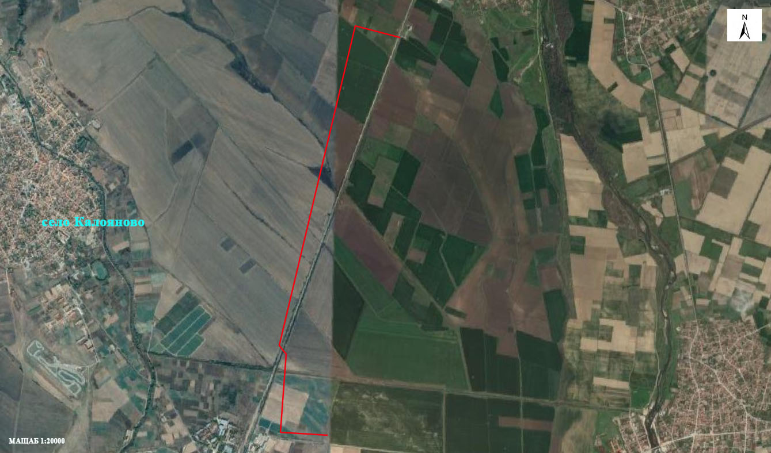
Местоположение на трасето (с червена линия) на предвидения за изграждане електропровод

3. Описание на основните процеси (по проспектни данни), капацитет, включително на съоръженията, в които се очаква да са налични опасни вещества от приложение № 3 към ЗООС.
Химични вещества и смеси
По време на строителните дейности на новия участък и рехабилитацията на съществуващия далекопровод, както и при последващата експлоатация, не се очаква използване и съхранение на опасни химични вещества и смеси, включително такива, част от списъка на Приложение №3 на Закона за опазване на околната среда.

4. Схема на нова или промяна на съществуваща пътна инфраструктура.
Не се предвижда промяна на съществуваща или изграждане на нова пътна инфраструктура.
Трасето на електропровода в максимална степен е съобразено с местоположението на съществуващия електропровод и за обслужването му ще се използват вече съществуващите пътища за достъп до него.
Временните пътища, подходи и монтажни площадки ще се определят съобразно местните условия, като се използват максимално съществуващите такива. При липса на такива, за временни пътища ще се използва сервитутната зона на BE.

5. Програма за дейностите, включително за строителство, експлоатация и фазите на закриване, възстановяване и последващо използване.
Инвестиционната програма включва:
- Изготвяне на проект;
- Реализация на обекта включваща:
- трасиране на линията;
- подготовка на площадката;
- изпълнение на фундаментите за стоманорешетъчни стълбове;
- монтаж и изправяне на новите стълбове;
- заземление, монтаж изолатори, разединители и др. съоръжения по линията;
- изтегляне и регулиране на фазовите проводници и мълниезащитно въже;
- довършителни работи, благоустрояване, замерване.
Строително-монтажните работи (СМР) ще се изпълняват при спазване изискванията на Правилника за приемане на електромонтажните работи, Наредба №3 за устройство на електрическите уредби и електропроводни линии, Наредбата за техническата експлоатация на електрическите централи и мрежи и Правилник за техническа безопасност.
- При евентуално закриване или преместване на дейността - демонтаж на съоръженията, привеждане на площадката в изискуемия се вид.

6. Предлагани методи за строителство.
Строителството ще бъде осъществено със специализирана строителна и монтажна механизация.

7. Доказване на необходимостта от инвестиционното предложение.
Реализацията на ИП се налага с цел присъединяване на новоизградена ФЕЦ в село Дълго Поле, местност "Герена", община Калояново, за чието изграждане има издадено Решение № ПВ-41-ПР/2021 г. на РИОСВ Пловдив, към електропреносната мрежа.

8. План, карти и снимки, показващи границите на инвестиционното предложение, даващи информация за физическите, природните и антропогенните характеристики, както и за разположените в близост елементи от Националната екологична мрежа и най-близко разположените обекти, подлежащи на здравна защита, и отстоянията до тях.

Имотите, през които се предвижда преминаването на електропровода се намират в равнинен район, попадащ в землищата на селата Калояново и Черноземен, сред основно земеделски земи и пътни инфраструктури на община Калояново.
Те не засягат елементи от Националната екологична мрежа. Най-близките такива са:
- по Закона за биологичното разнообразие (ЗБР): защитена зона (ЗЗ) по Директивата за местообитанията BG0000429 „Река Стряма”, намираща се на около 1,2 км източно, и
- по Закона за защитените територии (ЗЗТ): защитена местност (ЗМ) „Гъстите дъбчета”, отстояща на около 8,4 км в североизточна посока.
Най-близките обекти, подлежащи на здравна защита са жилищни сгради на с. Черноземен, намиращи се на около 650 м североизточно от мястото за реализация на ИП.

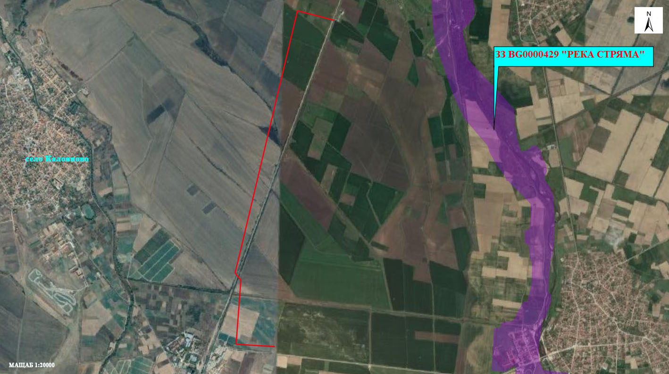

Местоположение на трасето (с червена линия) на предвидения за реализиране електропровод и най-близко разположеният елемент на Националната екологична мрежа

9. Съществуващо земеползване по границите на площадката или трасето на инвестиционното предложение.
Околните на засегнатите от ИП терени са предимно земеделски земи и територии на транспорта.

10. Чувствителни територии, в т.ч. чувствителни зони, уязвими зони, защитени зони, санитарно-охранителни зони около водоизточниците и съоръженията за питейно-битово водоснабдяване и около водоизточниците на минерални води, използвани за лечебни, профилактични, питейни и хигиенни нужди и др.; Национална екологична мрежа
Зоните за защита на водите (ЗЗВ) са със специална защита съгласно Рамковата директива по водите. Те включват територии, определени по други директиви, както и зони по чл. 6, чл. 7 и Приложение ІV на РДВ.
Площадката на ИП попада в чувствителна зона с код BGCSARI06 – Водосбор на р. Марица. Зоната е определена по силата Директива (91/271/ЕЕС) и Заповед № РД-970/28.07.2003 г.на МОСВ. Определянето на чувствителните зони цели защита на повърхностните води от повишаване съдържанието на биогенни елементи в тях от отпадъчни води от населените места. Реализацията на ИП не допринася за биогенно замърсяване на повърхностните води.
Теренът се намира изцяло в нитратно-уязвима зона, определена съгласно Директива 91/676/ЕИО и Заповед № РД-146/25.02.2015 г. на МОСВ с цел защита на водите от биогенно замърсяване от селскостопански източници. Реализацията на ИП не допринася за биогенно замърсяване на подземните води.
Територията за реализиране на ИП попада в ЗЗВ, предназначени за питейно-битово водоснабдяване –подземни води:
- Подземно водно тяло с код BG3G000000Q013- Порови води в Кватернер –
Горнотракийски низина, водоносен хоризонт Кватернер – Неоген и зона за защита на водите – Питейни води в Кватернер – Неоген с код BG3DGW000000Q013. Съгласно Доклад за състоянието на водите в ИБР за 2020 г. общата оценка на химичното състояние на ПВТ BG3G000000Q013 през 2020 г. е „лошо” - показатели с констатирано отклонение са нитрати, манган, фосфати и обща алфа-активност.
Подземно водно тяло с код BG3G00000NQ018- Порови води в Неоген –
Кватернер - Пазарджик – Пловдивския район, водоносен хоризонт Кватернер – Неоген и зона за защита на водите – Питейни води в Кватернер – Неоген с код BG3DGW00000NQ018. Съгласно данните от Доклад за състоянието на водите в ИБР за 2020 г. общата оценка на химичното състояние на ПВТ BG3G00000NQ018 през 2020 г. е „лошо” - показатели с констатирано отклонение са нитрати, фосфати, сулфати, сума тетрахлоретилен и трихлоретилен и обща алфа-активност.
Количественото състояние на ПВТ BG3G000000Q013 е оценено като добро, а на ПВТ BG3G00000NQ018 е в риск с експлоатационен индекс – 90,99%.
Учредените санитарно-охранителни зони около водоизточниците и съоръженията за питейно-битово водоснабдяване в землищата на селищата, през които преминава трасето на ВЕ са:
- в землището на с. Калояново - № СОЗ-M-110/12.03.2008 г.;
- в землището на с. Черноземен - № СОЗ-M-158/29.07.2009 г. и № СОЗ-М-92/17.08.2007 г.;
- в землището на с. Дълго поле - № СОЗ-1/28.07.2004 г. и № СОЗ-M-158/29.07.2009 г.
Имотите предвидени за реализиране на ИП не засягат елементи от Националната екологична мрежа. Най-близките такива са:
- по Закона за биологичното разнообразие (ЗБР): защитена зона (ЗЗ) по Директивата за местообитанията BG0000429 „Река Стряма”, намираща се на около 1,2 км източно, и
- по Закона за защитените територии (ЗЗТ): защитена местност (ЗМ) „Гъстите дъбчета”, отстояща на около 8,4 км в североизточна посока.
11. Други дейности, свързани с инвестиционното предложение (например добив на строителни материали, нов водопровод, добив или пренасяне на енергия, жилищно строителство).
Реализацията на ИП не предполага и не е свързано с добив на строителни материали, , нов водопровод, добив на енергия или жилищно строителство.

12. Необходимост от други разрешителни, свързани с инвестиционното предложение.
Дейността не изисква необходимост от други разрешителни в съответствие със законодателството с околна среда.
III. Местоположение на инвестиционното предложение, което може да окаже отрицателно въздействие върху нестабилните екологични характеристики на географските райони, поради което тези характеристики трябва да се вземат под внимание, и по-конкретно:
1. съществуващо и одобрено земеползване

Имотите засегнатите от ИП са предимно земеделски земи и територии на транспорта, като минималната по обхват дейност не предполага засягане на съществуващото и одобрено земеползване в района.

2. мочурища, крайречни области, речни устия

Територията за реализиране на ИП не се намира в и не засяга мочурища, крайречни области и речни устия.

3. крайбрежни зони и морска околна среда

Територията за реализиране на ИП не се намира в и не засяга крайбрежни зони и морска околна среда.

4. планински и горски райони;

Територията, върху която ще се реализира ИП се намира в равнинен район и не се предполага засягане на планински и горски такива.

5. защитени със закон територии;

Имотите предвидени за реализиране на ИП не засягат защитени територии по смисъла на Закона за защитените територии (ЗЗТ). Най-близката такава е защитена местност „Гъстите дъбчета”, отстояща на около 8,4 км в североизточна посока.

6. засегнати елементи от Националната екологична мрежа;

Имотите предвидени за реализиране на ИП не засягат елементи от Националната екологична мрежа. Най-близките такива са:
- по Закона за биологичното разнообразие (ЗБР): защитена зона (ЗЗ) по Директивата за местообитанията BG0000429 „Река Стряма”, намираща се на около 1,2 км източно, и
- по Закона за защитените територии (ЗЗТ): защитена местност (ЗМ) „Гъстите дъбчета”, отстояща на около 8,4 км в североизточна посока.

7. ландшафт и обекти с историческа, културна или археологическа стойност;

Реализирането на ИП не предполага съществена промяна на ландшафта вследствие на изграждането на електропровода, тъй като се касае за реновиране на съществуваща система с минимално удължаване.
Местоположението на предвидените дейности не предполага въздействие върху известни обекти с историческа, културна или археологическа стойност.

8. територии и/или зони и обекти със специфичен санитарен статут или подлежащи на здравна защита.
Учредените санитарно-охранителни зони около водоизточниците и съоръженията за питейно-битово водоснабдяване в землищата на селищата, през които преминава трасето на ВЕ са:
- в землището на с. Калояново - № СОЗ-M-110/12.03.2008 г.;
- в землището на с. Черноземен - № СОЗ-M-158/29.07.2009 г. и № СОЗ-М-92/17.08.2007 г.;
- в землището на с. Дълго поле - № СОЗ-1/28.07.2004 г. и № СОЗ-M-158/29.07.2009 г.
Реализацията на ИП не влиза в ограниченията и забраните за дейности, съгласно Приложение № 2 към чл. 10, ал. 1 в санитарно-охранителните зони-пояси II и III около водоизточници за питейно-битово водоснабдяване от подземни води и около водоизточници на минерални води, използвани за лечебни, профилактични, питейни и хигиенни нужди на Наредба No3 от 16.10.2000 г. за условията и реда за проучване, проектиране, утвърждаване и експлоатация на санитарно-охранителните зони около водоизточниците и съоръженията за питейно-битово водоснабдяване и около водоизточниците на минерални води, използвани за лечебни, профилактични, питейни и хигиенни нужди.

IV. Тип и характеристики на потенциалното въздействие върху околната среда, като се вземат предвид вероятните значителни последици за околната среда вследствие на реализацията на инвестиционното предложение:
1. Въздействие върху населението и човешкото здраве, материалните активи, културното наследство, въздуха, водата, почвата, земните недра, ландшафта, климата, биологичното разнообразие и неговите елементи и защитените територии.
Въздействие върху населението и човешкото здраве

Експлоатацията на инвестиционното предложение е свързана с пренос на електрическа енергия. Свързаните с това въздействия основно се дължат на генерираните от електропровода електромагнитни лъчения, шум и вибрации. В сервитутната зона на електропровода няма постоянно пребиваващи хора и жилищни сгради.
Обслужващият персонал на електропровода и работниците при отстраняване на аварии ще спазват нормите заложени в БДС 12.1.002/78. Здравен риск за населението представлява евентуална авария на електропровода, свързана с нарушаване целостта на проводниците, само при положение, че човек се намира непосредствено под проводника.
Въздействие върху населението и човешкото здраве, в резултат на реализиране на ИП, не се очаква.

Въздействие върху материалните активи
Анализът на въздействията на настоящото инвестиционно предложение разгледано в контекста на материални активи налага сравняване на моментното положение (базово състояние) на този компонент с хипотезата за осъществяване на инвестиционно предложение.
Материалните активи е прието да се разделят на два основни вида:
- дълготрайните материални активи – земи, сгради, транспортни средства, машини, производствено оборудване, компютри, стопански инвентар и др.;
- текущи / недълготрайни (краткотрайни) материални активи – суровини и материали, стоки, продукция, незавършено производство и др.
По отношение на базовото състояние дълготайните материални активи са представени като недвижими имоти, през които преминава ВЛ и съоръжения за електропренос извън експлоатация, а текущите (краткотрайни) материални активи са представени като материали, част от поддръжката на системата. Голяма част от активите са компрометирани и подлежащи на ремонт.
След реализиране на ИП дълготайните материални активи ще бъдат представени по същия начин, но с увеличен брой активи и стойност, а текущите (краткотрайни) материални активи ще се увеличат като допълнителни материали във връзка с електропреносната дейност и поддръжката й.
Реализацията на инвестиционното предложение ще увеличи стойността на съществуващите дълготрайни материалните активи (основно земи и съоръжения) и ще добави нови такива. Всички елементи на реновираната електропреносна система, ще представляват дълготрайни материални активи с висока стойност.
Вследствие реализацията на ИП значително ще се увеличат материалните активи – както дълготрайни, така и краткотрайни – свързани с територията на обекта, съпоставени към съществуващото положение.
Реализацията на ИП обуславя увеличаване на материалните активи и създаване на предпоставка за последващо увеличаване и на други видове активи – материални и нематериални.
Въздействието върху материалните активи, от реализиране на ИП, би следвало да се оцени като положително.

Въздействие върху атмосферния въздух и климата
В периода на строителство ще има минимални неорганизирани емисии основно на прах и изгорели автомобилни газове. Замърсителите ще се отлагат в непосредствена близост до обособените строителни площадки, като очакваните концентрации в атмосферния въздух са за многократно по-ниски стойности от допустимите.
По време на експлоатацията не се очакват организирани източници на емисии. Възможно е генерирането на неорганизирани емисии при извършване на ремонтни дейности, но тяхното въздействие ще бъде незначително.

Въздействие върху води и почви
Повърхностни води
Повърхностните водни тела на територията на община Калояново са част от Маришкия воден басейн и попадат в границите на Източнобеломорския район. Хидроложката система се определя от река Стряма , в която се вливат всички реки и потоци на територията на общината, вкл. реките Каварджиклийка и Пикла, нейни десни притоци. Водообилността на района е значителна (колебае се между 9 и 13 dm3/s/km2) и обуславя постоянния дебит на реките.
Землищата на селищата (с. Калояново, с. Черноземен и с. Дълго поле), през които преминава трасето на ВЕ, съгласно ПУРБ ( 2016-2021 г.), са разположени в 4 повърхностни водни тела:
- р. Марица от р. Въча до р. Чепеларска, ГК-2, 4, 5 и 6 и Марковки колектор
с код BG3MA500R217;
- р. Стряма от вливане на р. Пикла до устие с код BG3MA400R076;
- р. Пикла от с. Житница до вливането й в р. Стряма с код BG3MA400R077.
- BG3MA400R214 - Pека Стряма от Розино до вливане на р.Пикла и притоци.

Съгласно Доклад за състоянието на водите в ИБР за 2020 г. състоянието на посочените повърхностни водни тела е следното ( Таблица 3):

Таблица 3: Състояние на повърхностните водни тела към 2020 г.
 |  | Биологични показатели | Физико-химични показатели | Екологично състояние | Химично състояние
BG3MA500R217 | р. Марица от р. Въча до р. Чепеларска, ГК-2, 4, 5 и 6 и Марковки колектор | умерено | добро | умерено | добро
BG3MA400R076 | р. Стряма от вливане на р. Пикла до устие | умерено | добро | умерено | добро
BG3MA400R077 | р. Пикла от с. Житница до вливането й в р. Стряма | умерено | умерено | умерено | добро
BG3MA400R214 | Pека Стряма от Розино до вливане на р. Пикла и притоци | добро | умерено | умерено | добро

Реализацията на ИП не засяга повърхностни водни обекти.
За санитарно-битовите нужди на персонала по време на строителството са предвидени химически тоалетни и водоснабдяване с бутилирана вода за питейни нужди.
Строителството и реализацията на ИП не предполагат въздействия върху количествените и качествени характеристики на повърхностните води в района:
- не се засягат заливаеми ивици, русла и диги на реки;
- не се извършва водовземане от повърхностни води;
- не се формират отпадъчни води на обекта.

Въздействие върху повърхностните води в района от реализацията на ИП не се очаква.

Подземни води
Територията на реализиране на ИП попада в две подземни водни тела:
1.Код BG3G000000Q013- Порови води в Кватернер - Горнотракийски
низина, водоносен хоризонт Кватернер – Неоген и зона за защита на водите – Питейни води в Кватернер – Неоген с код BG3DGW000000Q013.
2.Код BG3G00000NQ018- Порови води в Неоген - Кватернер - Пазарджик –
Пловдивския район, водоносен хоризонт Кватернер – Неоген и зона за защита на водите – Питейни води в Кватернер – Неоген с код BG3DGW00000NQ018.
Съгласно Доклад за състоянието на водите на ИБР през 2020 г. е определено следното състояние на подземните водни тела (Таблица 4):

Таблица 4: Състояние на подземните водни тела, 2020 г.
Код на ПВТ | Наименование на водното тяло | Показатели на замърсяване и концентрации над СК* | Обща оценка химично състояние на ПВТ
BG3G000000Q013 | Порови води в Кватернер -Горнотракийска низина | нитрати, фосфати, манган, обща алфа активност | лошо
BG3G00000NQ018 | Порови води в Неоген -Кватернер -Пазарджик -Пловдивския район | нитрати, нитрати, фосфати, сулфати, сума тетрахлоретилен и трихлоретилен и обща алфа-активност | лошо
*- Стандарт за качество, съгласно Приложение № 1 към чл. 10, ал. 2, т. 1 на Наредба № 1 от 10 октомври 2007 г. за проучване, ползване и опазване на подземните води (Обн. ДВ. бр.87 от 30 октомври 2007г., посл. изм. и доп. ДВ. бр.102 от 23 декември 2016 г.).

Таблица 5: Количествено състояние на подземните водни тела през 2020 г.

Код на ПВТ | Наименование на водното тяло | Естествени ресурси | Разполагаеми ресурси | Водочерпене общо | Риск за влошаване | Експлоатационен индекс
 |  | л/сек. |  |  |  | %
BG3G000000Q013 | Порови води в Кватернер -Горнотракийска низина | 9042 | 8306 | 3912 | няма риск | 47,10
BG3G00000NQ018 | Порови води в Неоген -Кватернер -Пазарджик -Пловдивския район | 3660 | 3361 | 3058 | В риск | 90,99

Основните видове натиск, при което се очакват последици върху подземните води са:
- Добив на подземни богатства;
- Заустване на промишлени отпадъчни води;
- Водовземане от подземни води.
С цел недопускане замърсяване на подземните водни тела, дълбочината на изкопните дейности при изграждане на фундаментите ще бъде съобразена с водното ниво на подземните води по трасето на ВЛ.
При реализацията на обекта не се предвижда водовземане и/или заустване в подземни водни тела и не се очаква въздействие върху подземните води.

Почви
За землищата на с. Дълго поле, с. Калояново и с. Черноземен са характерни основно два вида почви:
- Излужени чернозем-смолници, глинести - Характерни за тези почви са
тежкият механичен състав – съдържание на физична глина в орницата и подорницата 50 до 75%, мощните хумусни хоризонти (25–50 cm), почвена реакция (рН измерена във вода) 5,0 – 7,5, съдържание на хумус 2,5 – 4,5 %, дълбоко ниво на подпочвените води и от неерозираност до средна ерозираност на почвените различия;
- Алувиални и алувиално-ливадни, песъчливи и песъчливо-глинести -
Механичният състав е от свързан пясък до леко глинест (съдържание на физична глина 5 – 70%), мощностите на хумусните хоризонти са между 20 и 60 cm, , хумусното съдържание (от 1,5 до 6,0%), средното ниво на подпочвените води при различните почви от 50 – 60 cm до над 400 – 500 cm и по-дълбоко, не се срещат ерозирани почви, но има слабо акумулирани, до слабо засолени, слабо заблатени и до средно каменисти.
Двата вида почви са с ниско естествено плодородие, за повишаване, на което трябва да се приложат редица мероприятия - интензивно торене с органични и минерални торове.
Предвиденото строителство и изграждането на съоръженията ще бъде свързано със следните нарушения на почвите:
- трайни нарушения, включващи изграждане фундаменти;
- временни нарушения, включващи подравняване на терена, изкопни дейности и
утъпкване на почвата от строително-монтажната техника.
При изкопните дейности ще се спазва изискването за отделяне и съхраняване на наличния хумусен слой. Съхраняването на отнетия хумус ще става непосредствено до изкопа и ще се използва като повърхностен пласт при обратно засипване на изкопите.
Генерираните по време на строителството и експлоатацията отпадъци ще бъдат класифицирани, съгласно Наредба № 2 от 23 юли 2014 г. за класификация на отпадъците и ще се събират разделно. Управлението им ще се извършва в съответствие с специфичните наредби към ЗУО. Предаването и приемането им ще се извършва въз основа на писмен договор, с оператори притежаващи документ по чл. 35 от ЗУО своевременно с цел да не се натрупват върху територията и провокират замърсяване на почвите и подземните води.
Характерът на инвестиционното предложение, както и предвидените строителни дейности не предполагат провокиране на ерозионни процеси.

Очакваното въздействие върху почвите е:

- с вероятност за пряко отрицателно въздействие – по отношение на новоизградените фундаменти;
- с продължителност – дълготрайна, през целия период на експлоатация;
- с честота – постоянна;
- с обратимост – възможна, при обособяване на терена за друго предназначение.

Въздействие върху културното наследство

Към настоящия момент, на територията на имотите предвидени за реализация на ИП не са установени обекти с историческа, културна или археологическа стойност. При евентуално откриване на такива обекти, в процеса на осъществяване на проектните дейности, съгласно чл. 72 от Закона за културното наследство, ще бъдат уведомени Община Калояново, Регионалния археологически музей – гр. Пловдив и Регионалния инспекторат по опазване на културното наследство.

Въздействие върху земните недра

Предвидените изкопни работи при изграждане фундаментите на стълбовете предполагат локално въздействие върху земните недра само в местата на осъществяване на тези дейности. В зависимост от условията, максималната заложена дълбочина на изкопите е 3,5 м, което не предполага съществено засягане на този компонент на околната среда.

Прогноза на въздействието

Характерът на ИП не предполага значително въздействие върху земните недра.

Въздействие върху ландшафта

Реализирането на ИП предполага изграждането на нов електропровод с дължина около 4 км. Въздействието върху ландшафта ще се изрази в незначителна промяна на визуалните му особености, без да се окаже значително влияние върху основните типове ландшафти в района.

Прогноза на въздействието

В района на трасето не се предполага съществена промяна на ландшафта, тъй като се касае за реновиране на съществуваща система с минимално удължаване. Ще бъде незначително променена в надземната част без влияние върху основните типове ландшафти в района.

Въздействие върху биологичното разнообразие и неговите елементи

Имотите засегнати от ИП са предимно обработваеми земи с небогата на видове и численост флора и фауна.
При изкопните дейности се предполага минимално засягане на плевелна и рудерална растителност и съпътстващата я безгръбначна фауна в районите на поставяне на фундаментите.
При тези дейности се предполага и шумово замърсяване върху малък район около работните места, което може да окаже безпокойство върху съвсем близките представители на животински видове, чувствителни към човешкото присъствие.
По време на експлоатацията се предполага използването на стълбовете и/или електропроводите от хищни видове птици за оглед на ловната територия или такива, за които е характерно струпване по време на скитане, миграция и почивка.
Не се предполага значително засягане на консервационно значими видове.

Прогноза на въздействието

Вследствие на реализирането на ИП се очаква минимално намаляване на площта на рудерална и плевелна растителност със съпътстващата я фауна, в местата, на които ще се извършва полагането на нови фундаменти.
При спазване на изискванията за безопасност на електропреносните мрежи е вероятно да се увеличат местата за струпване по време на скитане, миграция и почивка на някои видове птици, както и тези използвани от хищни птици за оглед на ловните територии.

Въздействие върху защитените територии

Имотите предвидени за реализиране на ИП не засягат защитени територии по смисъла на Закона за защитените територии (ЗЗТ). Най-близката такава е защитена местност „Гъстите дъбчета”, отстояща на около 8,4 км в североизточна посока.

Прогноза на въздействието

Реализирането на ИП не предполага въздействие върху защитени територии по смисъла на Закона за защитените територии.

2. Въздействие върху елементи от Националната екологична мрежа, включително на разположените в близост до инвестиционното предложение.
Имотите предвидени за реализиране на ИП не засягат елементи от Националната екологична мрежа. Най-близките такива са:
- по Закона за биологичното разнообразие (ЗБР): защитена зона (ЗЗ) по Директивата за местообитанията BG0000429 „Река Стряма”, намираща се на около 1,2 км източно, и
- по Закона за защитените територии (ЗЗТ): защитена местност (ЗМ) „Гъстите дъбчета”, отстояща на около 8,4 км в североизточна посока.

Прогноза на въздействието

Реализирането на ИП не предполага въздействие върху елементите от Националната екологична мрежа.

3. Очакваните последици, произтичащи от уязвимостта на инвестиционното предложение от риск от големи аварии и/или бедствия.
В границите на община Калояново липсват предприятия/съоръжения, класифицирани с нисък или висок рисков потенциал, поради което не се очаква засягане на територията, на която ще се реализира ИП, от голяма авария с опасни химични вещества.
Съгласно План за управление на риска от наводнения (ПУРН) на БДИБР, територията на ИП попада в район със значителен потенциален риск от наводнения (РЗПРН) МА_08 – р. Стряма. В предвидените мерки в програмата с мерки от ПУРН за този РЗПРН няма забрана за изграждане на въздушни електропроводи.
Инвестиционното предложение е уязвимо при настъпване на природни бедствия (пожар в района, земетресение). Последствията от тях за работещите и самия обект биха могли да бъдат минимизирани при спазване на мерките за безопасност и действията при извънредни и бедствени ситуации.
При редовно извършване на техническо обслужване и съответно поддържане на съоръжението - опасността от аварийни ситуации по време на експлоатация ще бъде сведена до минимум.
Оценка на потенциалните рискове за персонала
Опасност за персонала съществува при върхова ревизия и ремонт и при монтаж и демонтаж, при качване на монтьорите по стълбовете. Опасностите са: падане от стълб, допиране до част под напрежение при неизключване или погрешно включване на BE, от напрежение от атмосферен произход или от напрежения, индуктирани от съседни BE.
За предотвратяване на потенциалните рискове при изграждането и експлоатацията на съоръженията стриктно се спазват изискванията на НАРЕДБА No 3 от 9.06.2004 г. за устройството на електрическите уредби и електропроводните линии (oбн., ДВ, бр. 90 от 13.10.2004 г. и бр. 91 от 14.10.2004 г., в сила от 15.01.2005 г., изм. и доп., бр. 108 от 19.12.2007 г.) и НАРЕДБА No 9 от 9.06.2004 г. за техническата експлоатация на електрически централи и мрежи (обн., ДВ, бр. 72 от 17.08.2004 г., в сила от 18.12.2004 г., изм. и доп., бр. 26 от 7.03.2008 г.) и се предприемат мерки, включващи:
- използване на лични предпазни средства: каска, ръкавици, обувки, предпазни колани и др.;
- качването по стълбовете да става с изправен предпазен колан, като преди започване на монтажните работи работникът го закачва на подходящо място на стълба;
- при качване на стълба необходимите инструменти да се носят в монтажни чанти, преметнати през рамо;
- забранява се качване на неукрепени стълбове, както и при дъжд, силен вятър, гръмотевична обстановка, снеговалеж, заледяване;
- извършването на работи с повдигателна платформа (вишка) задължително да става след позиционирането и заземяването й, а преместването на коша да става само когато монтажникът в него е клекнал;
- задължително заземяване на проводниците и м.з. въже с преносими заземители;
- окачване на необходимите табелки.

4. Вид и естество на въздействието (пряко, непряко, вторично, кумулативно, краткотрайно, средно- и дълготрайно, постоянно и временно, положително и отрицателно).
От реализацията на ИП не се очаква въздействие върху подземните и повърхностни води.
Въздействието върху атмосферния въздух ще бъде минимално, пряко, краткотрайно, отрицателно и временно само в строителния период.
Въздействието върху почвите ще бъде пряко, дълготрайно и локално само в местата на изграждане на фундаменти.
При спазване изискванията за безопасна работа с оборудването и използване на лични предпазни средства при работа, риск за здравето на персонала не се очаква.
Не се очаква въздействие върху известни обекти с историческа, културна или археологическа стойност, както и значително такова върху земните недра. Предвидените при строителните дейности изкопни работи са до 3,5 м дълбочина.
Въздействието върху ландшафта се очаква да е дълготрайно, постоянно, незначително и кумулативно с други подобни антропогенни структури в района.
Въздействието върху биоразнообразието се очаква да е:
- при отнемането на местообитания по време на строителни работи: непряко, краткотрайно, постоянно, отрицателно, незначително и кумулативно с други дейности свързани с наличието на строителство в района;
- при загуба на процентно неголям за района брой на индивиди основно от безгръбначната и особено почвената фауна: пряко, краткотрайно, постоянно, отрицателно, незначително и кумулативно с други дейности свързани с изкопни работи и премахване на местообитания в района, и
- при безпокойство вследствие на строителните дейности и човешкото присъствие по време на експлоатацията: непряко, краткотрайно, постоянно, отрицателно, незначително и кумулативно с други дейности свързани с временно или постоянно присъствие на хора.
- при използване на стълбовете и/или електропроводите от определени видове птици и спазване на изискванията за безопасност на електропреносните мрежи: непряко, дълготрайно, постоянно, положително, незначително и кумулативно с други дейности свързани с временно или постоянно присъствие на хора.

5. Степен и пространствен обхват на въздействието - географски район; засегнато население; населени места (наименование, вид - град, село, курортно селище, брой на населението, което е вероятно да бъде засегнато, и др.).
Имотите, през които се предвижда преминаването на електропровода попадат в землищата на селата Калояново и Черноземен, община Калояново, област Пловдив.

6. Вероятност, интензивност, комплексност на въздействието.
Въздействието при строителството върху атмосферния въздух е временно, до приключване на изграждане на стълбовете, предвидени за изграждане съгласно ИП.
Въздействието върху почвите е с голяма вероятност, ниска интензивност. Не се предполага комплексност на въздействието.
Не се очаква въздействие известните обекти с историческа, културна или археологическа стойност.
Вероятността за поява на въздействие върху земните недра и ландшафта е голяма, с ниска интензивност и без комплексност.
Вероятността за поява на въздействие върху биоразнообразието е голяма, с ниска интензивност и с комплексност, вследствие отнемане на местообитания, загуба на индивиди от определени видове и безпокойство.
Вероятността и интензивността на въздействие на отпадъците върху компонентите е малка, тъй като на обекта ще бъде организирана система за разделно събиране, съхраняване и предаване на отпадъците.
Не се очаква поява на отрицателно въздействие при реализация на инвестиционното предложение върху здравето на хората.

7. Очакваното настъпване, продължителността, честотата и обратимостта на въздействието.
Отрицателните въздействия, върху околната среда по време на изграждането на ИП и на цялата ВЛ, ще бъдат само в рамките на продължителността на строителните дейности.
Въздействието върху атмосферния въздух ще настъпи с началото на строителните дейности, ще продължи до тяхното приключване и ще бъде напълно обратимо.
Въздействието върху почвите ще настъпи с началото на изкопните дейности и ще продължи през експлоатацията на съоръженията.
Не се очаква въздействие върху известните обекти с историческа, културна или археологическа стойност.
Очаква се въздействието върху земните недра и ландшафта да настъпи при започване на строителни дейности, като честотата му ще е налична само през този период. Предполага се обратимост при евентуално прекратяване на дейностите и възстановяване предишния облик на терена.
Очаква се въздействието върху биоразнообразието да настъпи при започване на строителни дейности, като част от него да се запази и по време на експлоатацията. Въздействието ще е с най-висока честота по време на строителните работи, обратимо при евентуално прекратяване на дейностите и възстановяване предишния облик на терена.
При спазване на посочените мерки, отрицателните въздействия, както по време на строителството, така и по време на експлоатацията ще бъдат сведени до минимум.

8. Комбинирането с въздействия на други съществуващи и/или одобрени инвестиционни предложения.
Не се очаква комбинирано въздействие с други дейности или такива имащи сходен ефект върху околната среда. В близост до територията за реализиране на ИП не се намират обекти със значително екологично въздействие.
Не се очаква комбинирано въздействие в резултат на други съществуващи и/или одобрени инвестиционни предложения в района върху атмосферен въздух, води, земните недра, обектите с историческа, културна или археологическа стойност, елементите на НЕМ, ландшафта и биоразнообразието.
Не се очаква комбиниране с други ИП, по отношение на отпадъчни продукти, тъй като количествата на отпадъците не са големи и ще бъдат управлявани в съответствие с нормативните изисквания.

9. Възможността за ефективно намаляване на въздействията.

С изпълнение на мерките, описани в т. 11. ще се постигне намаляване до незначително отрицателното въздействие върху отделните компоненти на околната среда.

10. Трансграничен характер на въздействието.
Реализирането на ИП и неговата експлоатация не предполагат трансгранично въздействие върху компонентите на околната среда.

11. Мерки, които е необходимо да се включат в инвестиционното предложение, свързани с избягване, предотвратяване, намаляване или компенсиране на предполагаемите значителни отрицателни въздействия върху околната среда и човешкото здраве.
№ | Мерки | Период/фаза на изпълнение
1 | Строителните дейности да се ограничат само на територията предвидена за тях. | Строителство
2 | Отделеният хумусен пласт да се съхранява в рамките на терена за реализиране на ИП и да се ползва по предназначение след завършване на строително-монтажните работи | Строителство
3 | Дълбочината на изкопите при изграждане на фундаментите да се съобрази с нивото на подземните води на територията | Строителство
4 | Използване на изправна техника по време на строителството | Строителство
5 | Движение на строителната техника само по предвидените за това трасета | Строителство  Експлоатация
6 | Организиране на разделно събиране на отпадъците | Строителство  Експлоатация
7 | Недопускане на разпиляване на отпадъци и замърсяване на прилежащи площи | Строителство  Експлоатация
8 | Подбор на фирмите, притежаващи документ по чл. 35 от Закона за управление на отпадъци като приоритетно ще се избират такива, които извършват оползотворяване | Строителство  Експлоатация
9 | Извършване на СМР извън размножителния период на повечето от животинските видове: май-юли | Строителство
10 | Преместване на безопасни места и/или оказване на помощ на бавноподвижни и/или засегнати от дейностите представители на фауната. | Строителство и експлоатация
11 | При евентуалното озеленяване на терени да се използват местни растителни видове. | Проектиране, строителство и  експлоатация
12 | Разработване и прилагане на програми за поддържане на работното оборудване и работното място. | Строителство Експлоатация
13 | Провеждане на обучение и инструктажи на работещите за безопасното използване на работното оборудване. | Строителство Експлоатация
14 | Осигуряване на лични предпазни средства. | Строителство Експлоатация
15 | Спазване изискванията на Наредба № Iз-1971 за строително-технически правила и норми за осигуряване на бeзопасност при пожар (Обн. ДВ. бр.96 / 2009г.) и Наредба № 8121з-647 от 1 Октомври 2014 г. за правилата и нормите за пожарна безопасност при експлоатация на обектите. | По време на експлоатация
16 | Обезопасяване на стълбовете и въздушните кабели с цел предотвратяване гибелта на птици. | Строителство

V. Обществен интерес към инвестиционното предложение.
При проведената процедура за ИП и по-конкретно уведомяването, съгласно чл.4, ал.2 от Наредбата за ОВОС/07.03.2003 г. (посл. изм. и доп. ДВ. бр.67 от 23 Август 2019 г.), няма данни за обществен интерес към оценяваното ИП.

